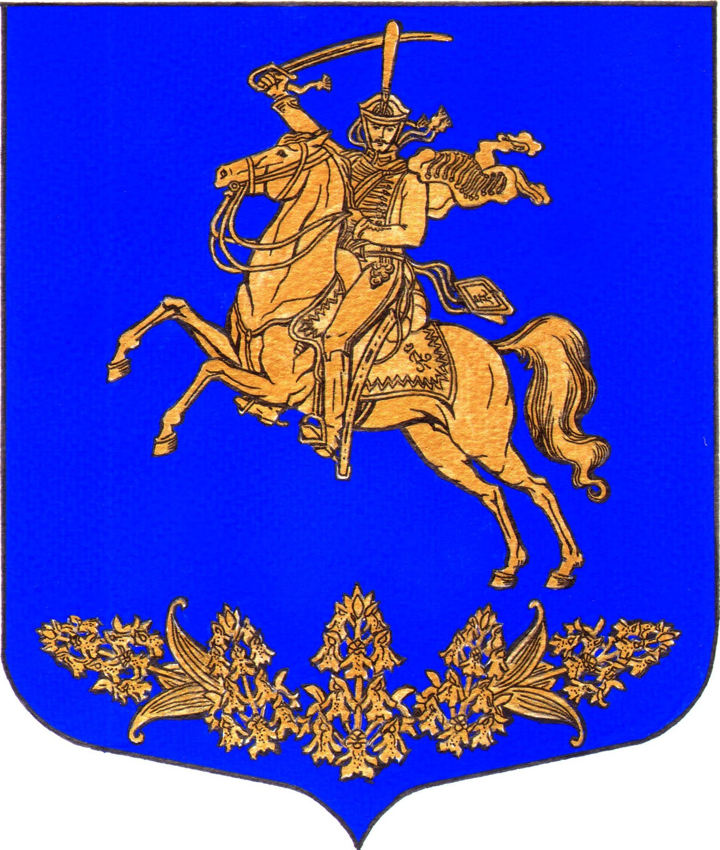

#### ПОСТАНОВЛЕНИЕ

**Местной администрации муниципального образования**

#### Оржицкое сельское поселение муниципального образования

#### Ломоносовского муниципального района Ленинградской области

25.11.2024г. № 215

**О внесении изменений в административный регламент от 16.06.2022 № 43 «Присвоение, изменение и аннулирование адресов»**

В соответствии с Федеральным законом от 27.07.2010г. № 210-ФЗ «Об организации предоставления государственных и муниципальных услуг», Федеральным законом от 06.10.2003г. № 131-ФЗ «Об общих принципах организации местного самоуправления в Российской Федерации», местная администрация Оржицкого сельского поселения

**П о с т а н о в л я е т:**

1. Внести изменения в Постановление № 43 от 16.06.2022 года «Присвоение, изменение и аннулирование адресов» согласно Приложению №1

2. Разместить настоящее постановление на официальном сайте муниципального образования Оржицкое сельское поселение в информационно-телекоммуникационной сети Интернет.

3. Настоящее постановление вступает в силу с момента его официального опубликования.

4. Контроль за исполнением настоящего постановления оставляю за собой.

Глава Оржицкого сельского поселения Л.П.Глазунова

**Приложение №1**

**к постановлению местной администрации**

**МО Оржицкое сельское поселение**

**от 25.11.2024 года № 215**

**Пункт 2.2. изложить в следующей редакции:**

В пункте 2.2. в разделе 2) далее по тексту дополнить: "*(посредством портала федеральной информационной адресной системы в информационно-телекоммуникационной сети "Интернет" (далее - портал адресной системы)";*

**Пункт 2.3. изложить в следующей редакции:**

В пункте 2.3. в разделе 3) далее подраздел 2) далее по тексту дополнить: *"(посредством портала адресной системы;)";*